**DOUALA**

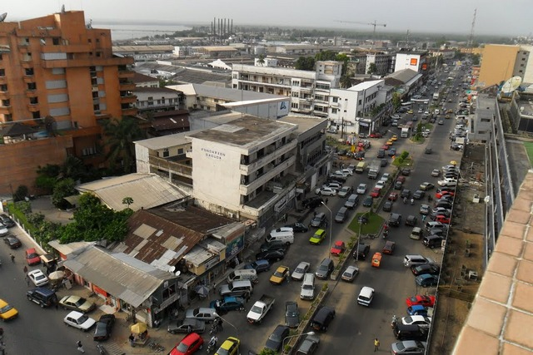

Capitale économique du pays, la ville de Douala est située sur l’embouchure du fleuve Wouri, au centre de la côte camerounaise. C’est, avec plus de 2 millions d’habitants, la ville la plus peuplée du Cameroun, et l’un des plus grands ports du continent africain.  
  
La majeure partie de la ville est construite sur la rive gauche du fleuve. Elle fut la capitale administrative du pays sous la colonisation allemande, jusqu’en [1901](tel:1901) où elle prend la dénomination de Douala, principale tribu de la région (les Duala). Le climat est équatorial, chaud et humide. Une saison sèche de décembre à mai (favorable au tourisme), une saison des pluies de juin à novembre.

**LA NOUVELLE LIBERTE**

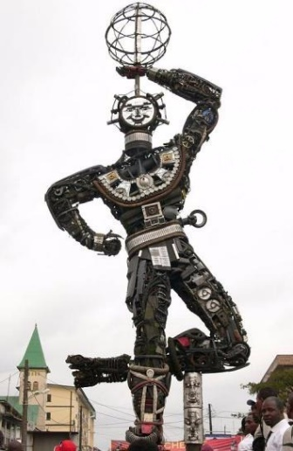  
Le monument construit avec du matériel de récupération par Francis Sumegne illumine la ville de Douala et séduit par son originalité.  
  
Difficile de ne pas le remarquer et encore moins de ne pas marquer une pause pour mieux le contempler, tellement il est imposant et suscite de questions. Difficile d’être un habitant de la ville de Douala et d’ignorer son existence car il est devenu au fil du temps, la vitrine même de cette ville.  
  
Haut de douze mètres, soit l’équivalent d’un immeuble de deux étages, et s’étalant sur près de cinq mètres, le Bonhomme noir reposant sur un pied continue d’étonner l’habitant de Douala qui transite par le rond-point Deido dans l’arrondissement 5 de Douala. Et pour cause, les matériaux utilisés pour sa conception : il s agit en fait des objets recyclés dans l’automobile tels les roues de voitures, volants et autres ce qui confère à ce chef d’œuvre un charme particulier. D’ailleurs avec ses huit tonnes, le monument est le plus gros massif d’objets de récupération au monde.  
  
L’idée géniale d’un artiste accompli !  
  
Le monument de la « Nouvelle Liberté » est l’œuvre de Joseph Sumegne dont le génie n’est plus à démontrer. Né le 30 juillet [1951](tel:1951), cet originaire de la région de l’Ouest du Cameroun est par ailleurs l’auteur du monument de la Paix de Bangui en Centrafrique. C’est en [1996](tel:1996) sous la coordination de Marilyn Bell princesse du canton Bell, directrice de l’espace Doual’Art, qu’il entreprend de mettre sur pied cette œuvre de génie. Son implantation au rond-point Deido, point stratégique et hautement symbolique pour les autochtones, connaitra des oppositions.  
  
Comme toute œuvre d art, le monument de la Nouvelle Liberté séduit par sa forme et son contenu. Son appellation renvoie à l’absence de toute barrière dans l’expression de la liberté. Elle renvoie aussi à la Statue de la Liberté qui surplombe la ville de New York aux États-Unis. Le fait qu’il se repose sur un pied est aussi porteur de sens. Pour Francis Sumegne, son auteur, il était question de présenter la liberté comme une quête permanente. Une explication qui aujourd’hui, 20 ans plus tard garde tout son sens au vu de ce que traverse le Cameroun depuis deux ans.  
  
   
  
**LA PAGODE**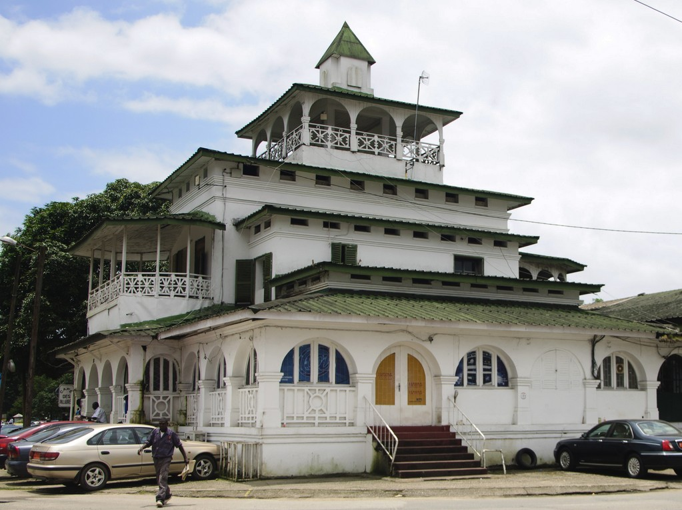   
  
Le palais des rois Manga Bell, surnommé « La Pagode » en raison de son architecture, est une des figures emblématiques de Douala. Il est situé dans le quartier administratif de Bonanjo, à l’angle de la place du Gouvernement. Le surnom de Pagode vient de l’écrivain français Louis Ferdinand Destouches, plus connu sous le nom de Céline, qui a séjourné à Douala de [1916](tel:1916) à [1917](tel:1917) et qui le désigne ainsi dans son roman « Voyage au bout de la nuit ».  
  
La Pagode fut construite en [1905](tel:1905), pendant la période allemande, par Auguste Manga Ndoumbé à son retour d’Angleterre où il avait fait ses études de commerce à l’université de Bristol. A cette époque le style indien et asiatique était très en vogue.  
  
Son fils Rudolf Douala Manga Bell, 12èmede la dynastie, eut un règne très court : [1908-1914](tel:1908-1914). Il fut destitué, accusé de trahison et finalement pendu par les allemands le 8 août [1914](tel:1914). Il a été déclaré héros national en [1985](tel:1985) par le Président de la république camerounaise.  
  
A l’arrière du palais se trouve le tombeau des rois Bell. Ce tombeau a été inauguré en [1936](tel:1936) par le prince Alexandre Ndoumba Douala premier représentant du peuple camerounais à siéger à l’Assemblée Nationale française.  
  
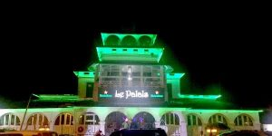  
  
Le Palais des Rois Bell, baptisé la Pagode, accueille depuis peu le Resto-bar  Le Palais. On mange dans cet endroit prestigieux dans une ambiance assurée par un orchestre. L’ensemble a été rénové sans vraiment voler l’identité de la pagode située dans le beau quartier de Bonanjo à Douala.  
  
   
  
**LE MARCHE DES FLEURS**   
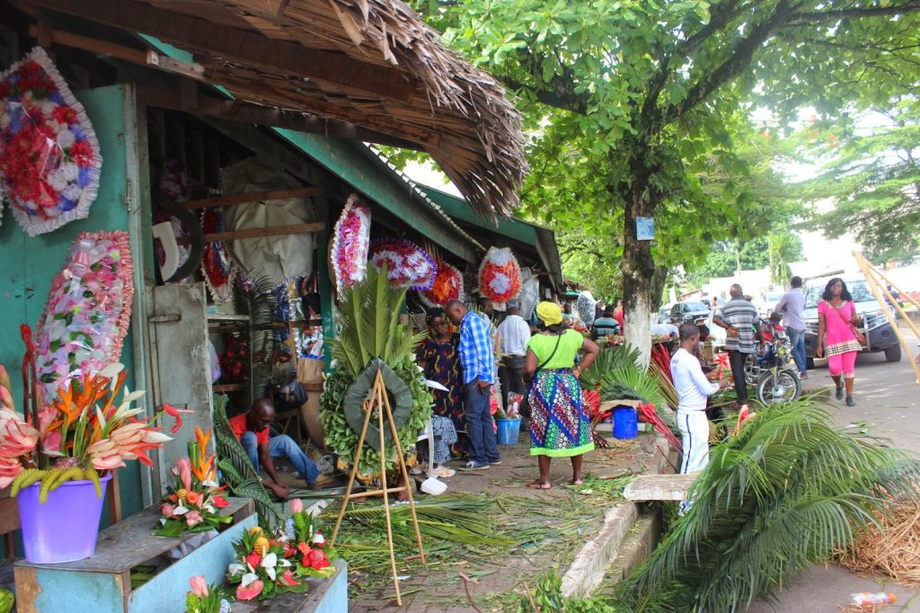  
  
  
Situé à l’Avenue de Gaulle, dans le quartier chic de Bonanjo, les commerçants proposent, dans leurs stands,  diverses variétés de fleurs, toutes différentes aussi bien dans leur forme que dans leur couleur :  on retrouve entre autres des becs de canard, des roses de porcelaine, des pendulas ou encore des oiseaux de paradis.  
  
  
  
Plusieurs commerçants offrent aux visiteurs des gerbes de fleurs pour des cérémonies : bouquets pour deuils, mariages et centres de table pour les réceptions. Ces petits commerçants sont également sollicités pour les décorations de maison et la création de jardins privés.  
  
Les fleurs vendues dans ce marché devenu célèbre à Douala proviennent des jardins naturels du Sud-Ouest, précisément ceux de Buéa, Kumba et Limbé. Ils parviennent chez ces petits commerçants quatre fois par semaine. Chaque mardi, les fleurs sont livrées à domicile ou exposées dans les stands.  
  
A proximité, se trouve un marché de l’artisanant, où de nombreux commerçants proposent des produits de l’artisanat camerounais : masques, statues, bijoux, vêtements,… A visiter également en vous armant de patience, car les vendeurs sont un peu insistants…  
  
   
  
**LE MUSEE MARITIME**  
   
  
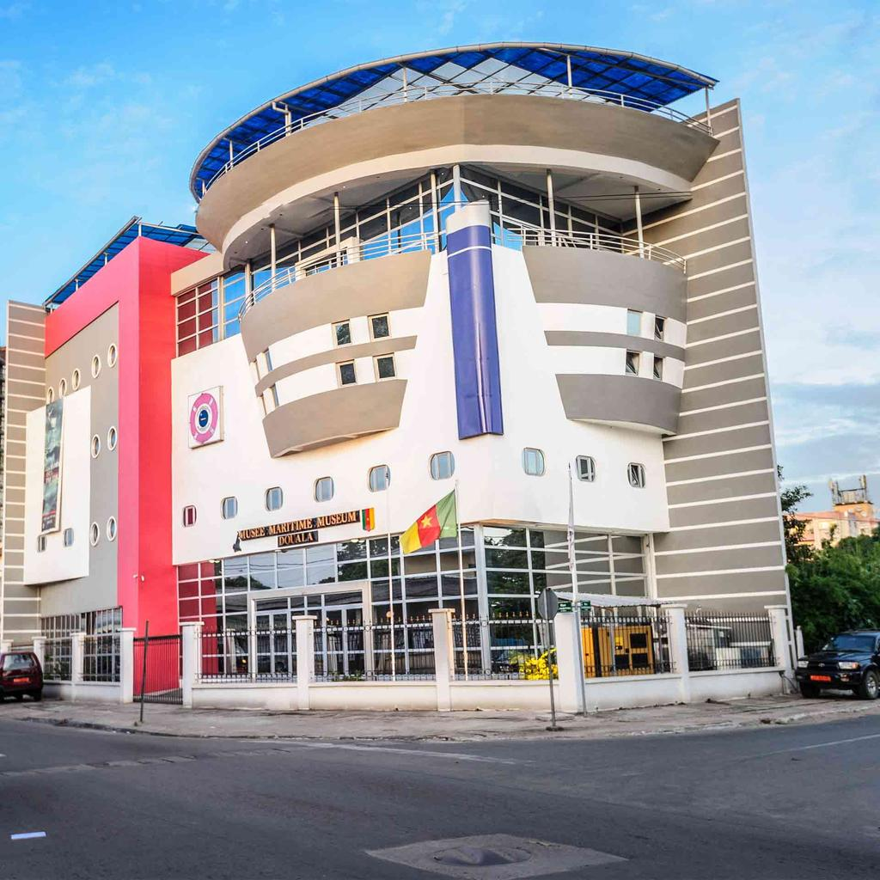  
  
Le Musée Maritime de Douala s’inscrit donc dans un vaste programme de collecte, de conservation et de diffusion du patrimoine culturel de la cÃ´te camerounaise et de valorisation de son histoire en vue de mieux comprendre et connaître le paysage maritime camerounais et son évolution au fil des années.  
  
Grâce à une muséographie adaptée à la thématique, le Musée Maritime de Douala retrace l’histoire maritime et portuaire du Cameroun à travers une collection variée d’objets historiques, patrimoniaux et artistiques. C’est le cas notamment, des archives, des sculptures, des photographies, des cartes, des tableaux, des vidéos, des animations multimédia, autant d’éléments pour faciliter la compréhension des visiteurs.  
  
  
  
Le Musée Maritime de Douala dispose également d’un simulateur. Véritable outil de formation, ce simulateur est mis à la disposition des professionnels ou des apprenants pour la suite de leur formation. Cet appareil permet de reconstituer l’environnement d’une séance de navigation et permet également aux visiteurs d’avoir une idée sur les techniques de navigation.  
  
   
  
**DOUAL’ART** 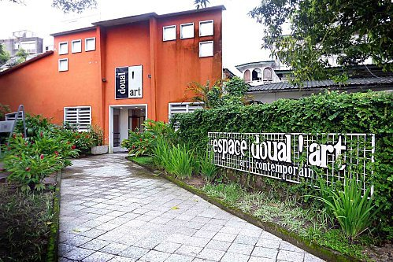  
  
  
  
Situé dans l’hyper-centre historique de Douala, l’Espace doual’art est un lieu de diffusion disposant d’une salle de [300](tel:300) m² où sont programmées 7 expositions par an.  
  
On y trouve un centre de documentation ouvert au public et deux salles de travail et de réunion pour l’accueil de séminaires, lectures publiques et ateliers destinés aux professionnels de l’art. Pôle de convivialité, il offre également un jardin-terrasse cafétéria.  
  
   
  
**LE MUKANDA DUALA**  
   
  
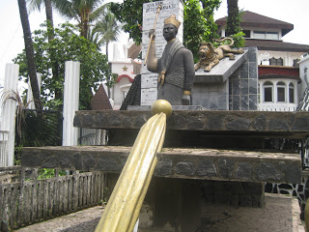  
  
Construit par le célèbre Prince Dika Akwa Nya Bonambella, c´est une véritable oeuvre architecturale qui a inauguré à Douala une nouvelle ère : celle des châteaux cosues. Dans la conclusion de son livre “Vivre à Douala“, Gilles Seraphin écrit : “Ce palais constitue une synthèse homogène de la diversité doualaise et camerounaise : la porte de l´ouest est ornée d´une case bamiléké et du serpent à deux têtes, « armes » des Bamoun ; la porte du nord représente un boukarou, celle du sud une case béti, et celle de l´est une case maka. Le palais symbolise aussi la volonté de la cité de s´ouvrir sur le reste du monde : au-dessus de la case douala se trouve la barque d´Osiris ; et un des angles de l´édifice est occupé par une tour européenne – pas plus élevée que les autres bâtiments . Le tout est agrémenté par les deux figures animalières symbolisant la famille Bonambelle :      l´aigle et le crocodile.  
Mukanda se dresse fièrement au centre de la ville et symbolise avec bonheur ce que pourrait être la cité de demain : une ville multiethnique ouverte sur le monde, une ville fière de ses racines qui attend de pied ferme le troisième millénaire.”  
  
   
  
**LE NGONDO 2018**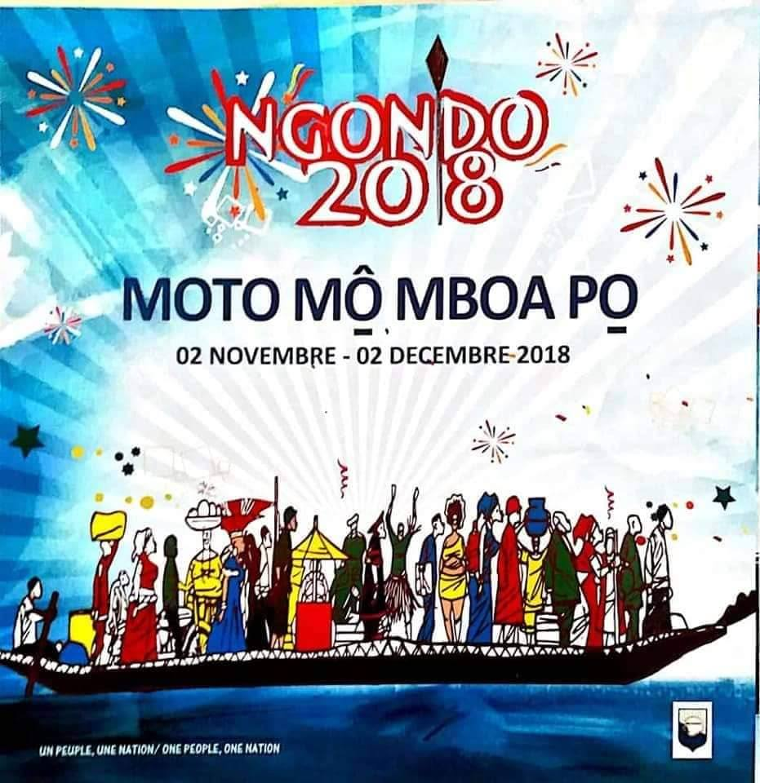  
  
  
Le calendrier des activités de la fête culturelle des Sawa a été publié au cours de l’Assemblée générale le 24 septembre à Douala.  
L’apothéose le 2 décembre 2018 sur les berges du Wouri. La prochaine édition du Ngondo, ce sera deux mois de festivités qui vont démarrer dès novembre 2018.  
  
  
  
On entre en plein pied dans les festivités dès le 1er novembre et quelques manifestations ont été déroulées au cours de ladite assemblée. Entre autres, la journée gastronomique, la foire culturelle, commerciale et industrielle, concours artistique interscolaire, journée d’hygiène et de salubrité.  
  
Enfin, la grande veillée art culinaire, le concours miss Ngondo, le mini-marathon, la course des pirogues et la messe de l’eau constitueront le dernier virage. L’apothéose sera sur les berges du Wouri le dimanche 2 décembre 2018.  
  
   
  
**LA CATHEDRALE DE DOUALA**  
   
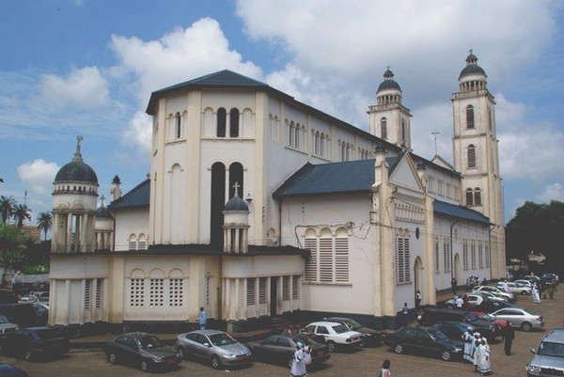  
Située au cœur de la ville, à l’extrémité de l’avenue de la Liberté, la cathédrale Saint-Pierre-et-Saint-Paul a été bâtie en [1936](tel:1936) par les Pères spiritains français. Elle se trouve presque sur les ruines de la première église catholique de Douala construite en [1898](tel:1898) par les Frères Pallotins venus d’Allemagne et qui sont restés à Douala jusqu’en [1916](tel:1916). Il ne reste aujourd’hui aucune trace de cette première église.  
  
La première pierre de la Cathédrale de Douala est posée le 6 août [1933](tel:1933) en présence de Monseigneur Graudin, préfet apostolique de l’Oubangui-Chari, de Monseigneur Le Mailloux et de Monsieur Michel, représentant du Gouverneur du Littoral. Le 22 mars [1936](tel:1936), la cathédrale est consacrée à Saint Pierre et Saint Paul en présence de 7 évêques, du Gouverneur Repiquet et de l’Inspecteur général des colonies.  
  
Aujourd’hui la cathédrale est le siège de la province ecclésiastique métropolitaine de Douala qui couvre les régions du Littoral, de l’Ouest et une partie du Centre. L’archidiocèse de Douala est un des plus anciens du pays après avoir vécu plusieurs évolutions : Préfecture apostolique le 31 mars [1931](tel:1931), vicariat apostolique le 27 mai [1932](tel:1932), diocèse autonome le 14 septembre [1955](tel:1955). Le 18 mars [1982](tel:1982) il est érigé en archidiocèse et Mgr Simon Tonye en devient le premier archevêque.